Ογκοι χοληφόρων – παγκρέατος.

Διαγνωστική προσπέλαση και αντιμετώπιση του ικτέρου.

Ενα συχνό αίτιο εξωηπατικής απόφραξης των χοληφόρων αποτελούν ογκοι οι οποίοι πιέζουν και αποφράσουν το χοληφόρο δένδρο παρεμποδίζοντας την ροή της χολής προς στο δωδεκαδάκτυλο και δημιουργώντας ίκτερο. Οι όγκοι αυτοί μπορεί να βρίσκονται ενδοηπατικά (πίεση κύριων ηπατικών κλάδων) η συχνότερα εξωηπατικά μέχρι και το φύμα και μπορεί να εξορμώνται απο τά χοληφόρα η το πάγκρεας (ο χοληδόχος πόρος διέρχεται δια της κεφαλής του παγκρέατος πριν την εκβολή στο φύμα του Vater) (Σχήμα).
Οι ογκοι του χοληφόρου συστηματος πιο συχνά εντοπίζονται στις πύλες τού ήπατος ενω απο το πάγκρεας πιο συχνα ίκτερο προκαλούν οι ογκοι της κεφαλής του παγκρέατος που στην πλειονότητά τους ειναι αδενοκαρκινώματα (πίνακας 1). Αντίθετα οι ογκοι του σώματος και της ουράς τού παγκρέατος σπανιώτερα προκαλούν ίκτερο.
Πινακας 1:
- Νεοπλάσματα χοληφόρων
- Ενδοηπατικά (20%)
- Εξωηπατικά
- Ογκοι πυλών ήπατος (50-60%)
- Κατώτερου 1/3 χοληδόχου πόρου (20-30%)
- Χοληδόχου κύστεος
- Νεοπλάσματα παγκρέατος
- Αδενοκαρκίνωμα (>90%), 2/3 κεφαλή παγκρέατος
- Βλενώδη κυσταδενοκαρκινώματα
- Ενδοπορική βλενώδης εκτασία των πόρων (ΙΠΜΝ)
- Ενδοκρινικά νεοπλάσματα (ενεργή – ανενεργή)

Οι ογκοι των χοληφόρων και του παγκρέατος συνήθως διαγιγνώσκονται σε προχωρημένο στάδιο γιατι αρχικά δίνουν μη ειδικά συμπτώματα τα οποία συχνά αποδίδονται απο τον γιατρό σε άλλες παθήσεις, υπάρχει ψευδής ασφάλεια λόγω αρνητικής κλινικής εξέτασης, δεν υπάρχουν σαφείς προκαρκινικές παθήσεις υψηλού κινδύνου (εκτός ισως απο την πρωτοπαθή σκληρυντική χολαγγειίτιδα και την κληρονομική παγκρεατίτιδα) και δεν υπάρχει απλή, οικονομική εξέταση με υψηλή ειδικότητα και ευαισθησία για την πρώιμη διάγνωσή τους. Τα αρχικά συμπτώματα περιλαμβάνουν άτυπη επιγαστραλγία που μπορεί να αντανακλά στήν οσφύ και στην συνέχεια ανορεξία – απώλεια βάρους. Ο ίκτερος που μπορεί να εμφανισθεί σε προχωρημένα σηνύθως στάδια αναφέρεται ως ανώδυνος σε αντίθεση με τον λιθιασικής αιτιολογίας ίκτερο οπου εχουμε κωλικό των χοληφόρων.
Απο τον εργαστηριακό έλεγχο έχουμε κυρίως αυξηση των χολοστατικών ενζυμων (γ GT και αλκ. Φωσφατάση) και ισως μικρή αυξηση των τρανσαμινασών.
Εκτός απο το ιστορικό και την κλινική εξέταση χρησιμοποιούμε τις παρακάτω εξετάσεις στην διάγνωση – σταδιοποίηση του ασθενούς με ικτερο.
- Υπερηχογράφημα (U/S)
- Αξονική τομογραφία κοιλίας (C/T)
- Μαγνητική χολλαγγειοπαγκρεατογραφία (MRCP)
- Ενδοσκοπική χολλαγγειοπαγκρεατογραφία (ERCP)
- Ενδοσκοπικό υπερηχογράφημα (EUS)
- Διηπατική χολλαγγειογραφία (PTC)
Το υπερηχογράφημα αποτελεί απλή εύκολη εξέταση η οποία κυρίως μας δείχνει αν υπάρχει η οχι διάταση χολαγγείων (εξωηπατική απόφραξη η οχι) και σπανιότερα την αιτία τού ικτέρου. Ειναι η πρώτη εξέταση που γίνεται σε ασθενείς με ίκτερο και ενω μπορεί να ξεχωρήσει την ύπαρξη εξωηπατικής απόφραξης η οχι σε μικρο ποσοστό αναδεικνύει την αιτία του ικτέρου. Επίσης ειναι υποκειμενικη, και ειναι δύσκολη η εκτίμηση σε παχύσαρκους η μη συνεργάσιμους ασθενείς.
Πιο ευαίσθητη και πιο ειδική εξέταση είναι η αξονικη τομογραφία κοιλίας (C/T) η οποια μπορεί να αναδείξει την αιτία του ικτέρου καθώς και να βοηθήσει στην σταδιοποίηση η/και την εκτίμηση της εγχειρησιμότητας τού ογκου. Σε αμφίβολες περιπτώσεις μπορούμε να διενεργήσουμε ενδοσκοπικό υπερηχογράφημα με το οποίο εχουμε επίσης την δυνατότητα λήψης και δείγματος για ιστολογική εξέταση. Το ενδοσκοπικό υπερηχογράφημα γίνεται με την χρήση ειδικού ενδοσκοπίου το οποίο στο ακρο διαθέτει ηχοβολέα και ετσι είναι δυνατή η εξέταση των πέριξ του δωδεκαδακτύλου – στομάχου οργάνων πολύ καλύτερα.
Οταν εχουμε εικόνα διάτασης των χολαγγείων στον υπέρηχο η/και την αξονική τομογραφία και θέλουμε να απεικονίσουμε το χοληφόρο δένδρο μπορούμε να χρησιμοποιήσουμε την μαγνητική χολλαγγειοπαγκρεατογραφία (MRCP) η να διενεργήσουμε ενδοσκοπική χολλαγγειοπαγκρεατογραφία (ERCP) η διηπατική χολλαγγειογραφία (PTC) Σχημα 2. Οι δύο τελευταίες μέθοδοι είναι επεμβατικές, απαιτούν καταστολή τού ασθενούς και συνοδεύονται απο νοσηρότητα (περίπου 5%) και πολύ μικρή θνητότητα (<0.5%) και τις χρησιμοποιούμε οχι τόσο διαγνωστικά αλλα θεραπευτικά για την αποσυμφόρηση του χοληφόρου δένδρου.
Τα 2/3 και πλέον των ογκων οταν διαγιγνώσκονται είναι μη χειρουργήσιμα είτε λογω προχωρημένου σταδίου είτε λόγω κακής γενικής κατάστασης του ασθενούς. Ετσι στην πλειονότητα των περιπτώσεων η αντιμετώπισή τους είναι παρηγορητική γι αυτό και ενας από τους κύριους στόχους της θεραπευτικής μας παρέμβασης είναι η αντιμετώπιση του ικτέρου με οσο το δυνατόν λιγότερο επεμβατικούς τρόπους.
Σε περιπτώσεις ανεγχείρητων όγκων με ίκτερο αποφεύγουμε να οδηγούμε τον ασθενή στο χειρουργείο και τοποθετούμε χρησιμοποιώντας αυτες τις μεθόδους δια της στένωσης ενδοπροθέσεις (stents) για την αποκατάσταση της ροής της χολής.

Αξονική τομογραφία κοιλίας : καρκίνος κεφαλής παγκρέατος
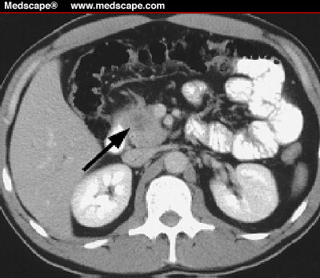

MRCP - ERCP : Στένωση μεσότητας χοληδόχου πόρου απο χολαγγειοκαρκίνωμα
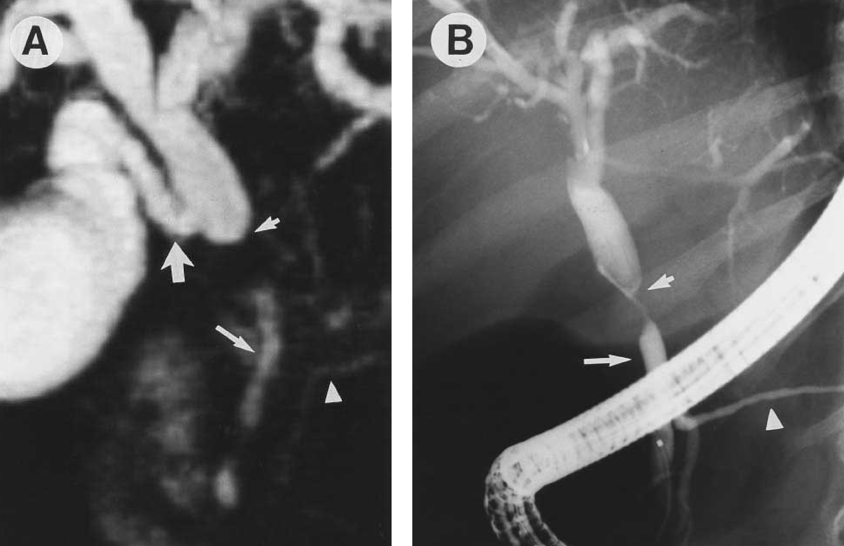
Τοποθέτηση μεταλλικής ενδοσπρόθεσης χοληφόρων σε ασθενή με καρκίνο παγκρέατος
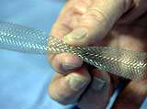
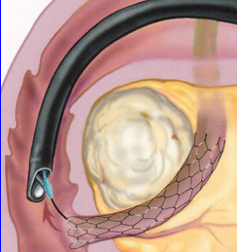

Καρκίνος στομάχου – καρκίνος παχέος εντέρου :

Οι καρκίνοι τού πεπτικού σωλήνα ειναι συχνοί τόσο στον αναπτυγμένο οσο και στον αναπτυσσόμενο κόσμο τοσο στούς ανδρες οσο και στίς γυναίκες (Σχήμα 1). Τίς τελευταίες δεκαετίες για διάφορους λόγους, ενας απο τους οποιους είναι η αλλαγή των διαιτητικών συνηθειών, παρατηρείται στον αναπτυγμένο κόσμο αύξηση της επίπτωσης του καρκίνου του παχεος εντέρου και της γαστροοισοφαγικής συμβολής ενω αντίθετα μειωση της επίπτωσης του καρκίνου του στομάχου.

Σχήμα 1 : Annual incidence and mortality of the most common cancers worldwide
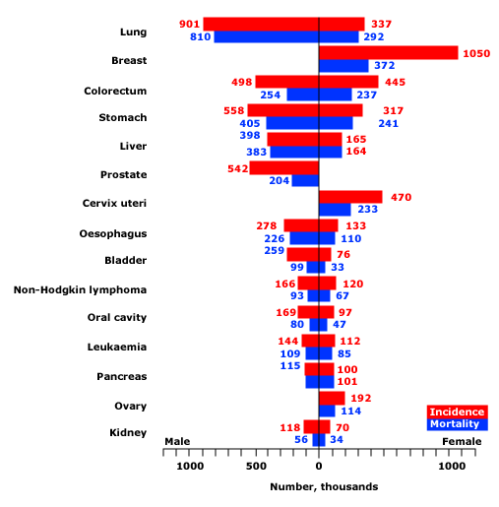
Καρκίνος στομάχου :
Προδιαθεσικοί παράγοντες για τον καρκίνο τού στομάχου αποτελούν : Διαιτητικοί παράγοντες οπως μειωμένη πρόσληψη λαχανικών και φρούτων και αυξημένη κατανάλωση καπνιστών και πτωχά διατηρημένων κρεάτων. Το Helicobacter Pylori μέσω της χρόνιας ατροφικής γαστρίτιδας > μεταπλασίας μπορεί να οδηγήσει σε δυσπλασία και εξέλιξη σε καρκίνο τού στομάχου.
Ο καρκίνος τού στομάχου στο 75% των περιπτώσεων βρίσκεται σε προχωρημένο στάδιο κατα την κλινική διαγνωση ενώ ελάχιστες περιπτώσεις στον αναπτυγμένο κόσμο διαγιγνώσκονται σε πολύ πρώιμο σταδιο. Οταν μιλάμε για πρωιμο γαστρικό καρκίνο ειναι οι περιπτώσεις οπου ο καρκίνος εντοπίζεται στον βλεννογόνο-υποβλεννογόνιο χιτώνα του στομάχου. Οι λεμφαδενικές μεταστάσεις στον πρωιμο γαστρικο καρκίνο ειναι σπάνιες και οι άπω μεταστάσεις σπανότατες ενώ η 5ετής επιβίωση υπερβαίνει το 90% μετα εκτομή.
Κλινική εικόνα
Αρχικά έχουμε δυσπεπτικά ενοχλήματα ενω στην συνέχεια εμφανίζεται επιγαστραλγία, ανορεξία, απώλεια σωματικού βάρους, εμετοι (ιδίως αν συνυπάρχει πυλωρική απόφραξη απο τον όγκο). Μαζική αιμορραγία ειναι ασυνήθης, κυρίως εχουμε σιδηροπενική αναιμία ενω δυσφαγία παρατηρείται σε όγκους της γαστροοισοφαγικής συμβολής.
Αντικειμενικά μπορεί να εχουμε ευασθησία επιγαστρίου, ψηλαφητή επιγαστρική μάζα και υπερκλείδιο λεμφαδένα (λεμφαδένας του Virchow) ενω σε προχωρημένο στάδιο εχουμε ευρήματα μεταστατικής νόσου.
Διαγνωστική προσπέλαση
Σε ασθενή που υποψιαζόμαστε καρκίνο στομάχου πρέπει να διενεργήσουμε ενδοσκόπηση ανωτέρου πεπτικού και να λάβουμε βιοψίες απο τις ύποπτες βλάβες που συνήθως θέτουν την διάγνωση. Στην συνέχεια θα πρεπει να γίνει αξονική τομογραφία κοιλίας ± θωρακος για να εκτιμήσουμε την εκταση της νόσου τόσο τοπικά οσο και την παρουσία μεταστάσεων και κατα συνέπεια την εγχειρησιμότητα η μη του όγκου.
Σε ορισμένες περιπτώσεις πολύ πρώιμου γαστρικού καρκίνου ειναι δυνατή η αφαίρεση τού ογκου ενδοσκοπικά χωρις την διενέργεια χειρουργικής επέμβασης ενω σε περιπτώσεις ανεγχείρητων ογκων που προκαλούν απόφραξη και εμέτους είναι δυνατή ενδοσκοπική αποκατάσταση της ροής της τροφής με την τοποθέτηση ενδοπρόθεσης.

Καρκίνος παχέος εντέρου
Το 95% των κακοήθων όγκων του παχέος εντέρου είναι αδενοκαρκίνωμα, υπάρχει αυξηση επίπτωσης με την ηλικία και παρατηρείται πιο συχνά στους ανδρες. Η αντιμετώπιση του σε πρώιμο στάδιο έχει άριστη πρόγνωση. Σε αντίθεση με τον καρκίνο τού στομάχου πιο συχνά διαγιγνώσκεται σε πρώιμο στάδιο (μόνο 25% διαγιγνώσκεται σε αρκετά προχωρημένο στάδιο).
Στήν πλειονότητα των περιπτώσεων ο καρκίνος του παχέος εντερου αναπτύσεται σε εδαφος αδενωματωδών πολυπόδων οπου η εξέλιξη της δυσπλασίας οδηγεί σε καρκίνο μετα πάροδο πολλων ετών (10-20 χρόνια).
Σε ενα μικρό ποσοστό υπάρχει οικογενειακή γενετική προδιάθεση (Σύνδρομα οικογενούς πολυποδίασης Π.Ε, οικογενής μη πολυποδιασικός καρκίνος Π.Ε. συγγενείς πρώτου βαθμού με ασθενή με καρκίνο Π.Ε. (2-3φορές μεγαλύτερο κίνδυνο)) ενω αυξημένο κίνδυνο εχουν και οι ασθενείς με φλεγμονώδεις νόσους του εντέρου.
Τα δύο τρίτα των ογκων των παχέος εντέρου εντοπίζονται στό αριστερό κόλον. Σε 3-6% των περιπτώσεων υπάρχουν σύγχρονοι ογκοι και σε 36% των περιπτώσεων συγχρονα αδενώματα και κατα συνέπεια απαιτείται ελεγχος ολου του εντέρου σε περίπτωση διάγνωσης καρκίνου η πολύποδα ενετέρου σε κάποιο σημείο.

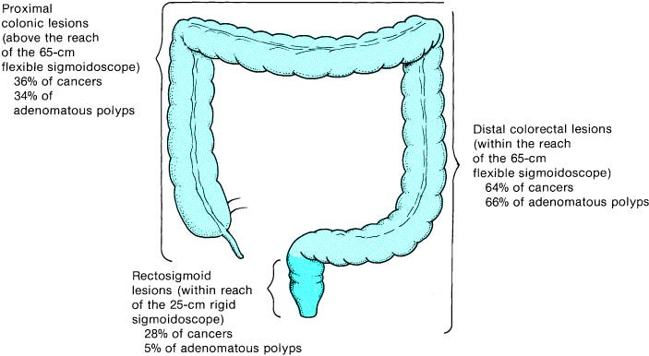

Κλινική εικόνα
Τα συμπτώματα εξαρτώνται απο το στάδιο της νόσου και ωφείλονται κυρίως στην απώλεια αίματος και στην στένωση του αυλού που προκαλείται από τον ογκο ενω σε προχωρημένα σταδια απο την διήθηση των πέριξ ιστών και απο τις μεταστάσεις.
- Απόφραξη αυλού (πιο συχνά σε ογκους του αριστερού κόλου)
    - Κωλικοειδή κοιλιακά άλγη
    - Εναλλαγές κενώσεων, δυσκοιλιότητα, ειλεός
    - Ψηλαφητή μάζα ορθού
- Απώλεια αίματος
    - Αναιμία σιδηροπενική
    - Απώλεια αίματος μακροσκοπική, αιμοχεσία
- Διήθηση πέριξ ιστών
    - Πόνος
    - Συρίγγια, πνευματουρία (εντεροκυστικό συρρίγγιο)
    - Διάτρηση
    - Μάζα ψηλαφητή
- Μεταστάσεις
    - Καχεξία, ανορεξία, απώλεια βάρους
    - ηπατομεγαλία

Διαγνωστική προσέγγιση :
Η ενδοσκόπηση αποτελεί την εξέταση εκλογής για την διάγνωση του καρκίνου του παχέος εντέρου και επιτρέπει και την λήψη ιστολογικής εξέτασης για την επιβαιβέωση της νόσου. Σε ασθενή με απώλεια αιματος από το ορθό ανεξάρτητα της παρουσίας αιμορροίδων θα πρέπει να γίνεται ελεγχος με δακτυλική εξέταση και ενδοσκόπηση τού εντέρου για τον αποκλεισμό αδενώματος η καρκίνου οπως και σε ασθενείς με σιδηροπενική αναιμία αγνώστου αιτιολογίας.
Για την σταδιοποίηση της νόσου και την αναδειξη μεταστασεων εξέταση εκλογής ειναι η αξονικη τομογραφία καθότι η ενδοσκόπηση δεν προσφέρει τίποτα στην εκτίμηση της επέκτασης της νόσου.
Σημερα συνισταται προληπτικά ολική κολονοσκόπηση σε ατομα ανω των 50 ετών για την εγκαιρη διαγνωση του καρκίνου του παχέος εντερου η την ανεύρεση πολυπόδων οι οποίοι μπορούν να αφαιρεθουν ενδοσκοπικά και να ανασταλεί η εξέλιση τους πρός καρκίνο. Επίσης οι ασθενείς με πολύποδες εντερου που εχουν αφαιρεθεί, η καρκίνο που εχει αφαιρεθει χειρουργικά θα πρέπει να παρακολουθούνται για την πιθανότητα αναπτυξης μετάχρονων αδενωμάτων η καρκίνων ανα 1-3 χρόνια.

